Расчет прочности изгибаемых элементов таврового профиля
Тавровые сечения широко распространены в практике строи- тельства. Они состоят из полки и ребра. В сравнении с прямо- угольным сечением тавровое сечение более экономично, так как в нем значительно уменьшена площадь бетона растянутой зоны сечения, которая не увеличивает несущую способность элемента. По этой же причине целесообразны тавровые сечения с полкой в сжатой зоне.
Расчет сечений, имеющих полку в сжатой зоне (тавровых, двутавровых и т.п.), производят в зависимости от положения гра- ницы сжатой зоны:
а) если граница проходит в полке (рис. 3.2, а), т.е. соблюдается условие
Rs As ≤ Rbb′f h′f + Rsc As′ , (3.11)
расчет производят как для прямоугольного сечения шириной b′f ;
б) если граница проходит в ребре (рис. 3.2, б), т.е. условие (3.11) не соблюдается, расчет производят из условия
M ≤ Rbbx (h0 − 0,5x) + Rb A0ν (h0 − 0,5h′f ) + Rsc (h0 − a′) , (3.12)

где
A0ν – площадь сечения свесов полки, равная (b′f − b)h′f ,

при этом высоту сжатой зоны определяют по формуле
x = Rs As − Rsc As′ − Rb A0ν
Rbb

(3.13)

и принимают не более ξRh0 .

Если
x > ξRh0 , условие (3.12) можно записать в виде

M ≤ α R bh2 + R A (h − 0,5h′ ) + R A′ (h − a′) . (3.14)
R b
0
b
0ν
0
f sc s
0
Требуемую площадь сечения сжатой арматуры определяют по формуле
M − α R bh2 − R A (h − 0,5h′ )

As′ =
R b 0 b 0ν 0
R (h − a′)
f . (3.15)

sc 0
При этом должно выполняться условие h′f ≤ ξRh0 . В случае ес-
ли h′f > ξRh0 , площадь сечения сжатой арматуры определяют как

для прямоугольного сечения шириной b = b′f
по формуле (3.9).

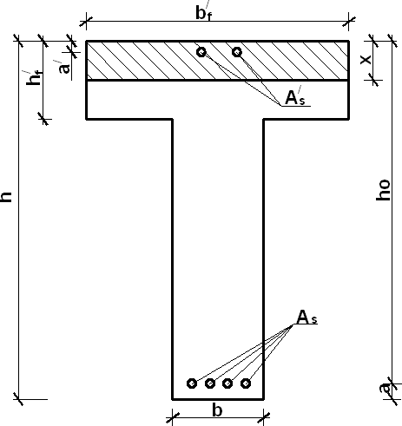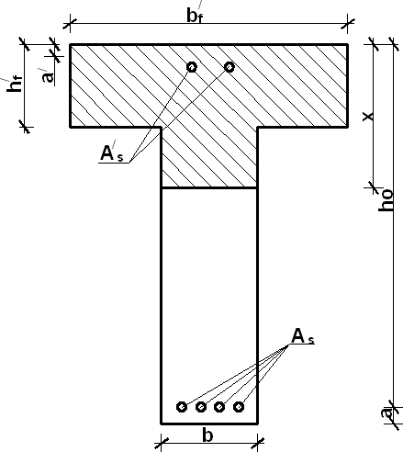
а б
Рис. 3.2. Положение границы сжатой зоны
в тавровом сечении изгибаемого железобетонного элемента: а – в полке; б – в ребре

Требуемую площадь сечения растянутой арматуры определя- ют следующим образом:
а) если граница сжатой зоны проходит в полке, т.е. соблюда- ется условие
M ≤ Rbb′f h′f (h0 − 0,5h′f ) + Rsc As′ (h0 − a′) , (3.16)

площадь сечения растянутой арматуры определяют как для прямо- угольного сечения шириной b′f ;
б) если граница сжатой зоны проходит в ребре, т.е. условие
(3.15) не соблюдается, площадь сечения растянутой арматуры оп- ределяют по формуле

As =
Rbbh0 (1−
1 − 2αm ) + Rb A0ν + Rsc As′
Rs

, (3.17)

где

αm =
M − Rb A0ν (h0 − 0,5h′f ) − Rsc As′ (h0 − a′) R bh2
При этом должно выполняться условие αm ≤ αR .

. (3.18)

Задача 7
Дано: изгибаемый элемент таврового сечения с размерами:

b = 150мм ,
h = 300мм ,
b′f
= 500 мм ,
h′f
= 90 мм ,
a = 50мм . Бетон

тяжелый класса В20. Арматура класса А400 из 4 стержней. Влаж-

ность окружающей среды
W = 60% , расчетный изгибающий мо-

мент M = 36,60кН ⋅м (рис. 3.9).
Определить: расчетную площадь сечения и диаметр продоль- ной арматуры изгибаемого элемента.

Решение.
- Определяем расчетные характеристики материалов.
По табл. П.1.1 [9] для тяжелого бетона класса В20 при

Rb = 11,50 МПа ; при
W = 60%
(по табл. П.3.1 [9])
γb2 = 0,9 ;

по табл. П.2.1 [9] для арматуры класса А400 Rs = 365 МПа .
- Определяем положение нейтральной оси элемента из усло-

вия

M ≤ Rb

⋅  b2

⋅ b′f ⋅

⎛
hf ⎜ ho
′


h′ ⎞
⎟ ,
- f

2 

где ho = h − a = 300 − 50 = 250мм

R ⋅ γ ⋅ b′ ⋅ ′ ⎛ − h′f ⎞ = 11,50 ⋅ 0,9 ⋅ 500 ⋅ 90⎛ 250 − 90 ⎞ = 95,50 кН ⋅ м .
b b2 f hf ⎜ ho 2 ⎟ ⎜ 2 ⎟
⎝ ⎠ ⎝ ⎠
Так как М = 36,60 кН ⋅ м < 95,50кН ⋅ м , условие соблюдается, сле-
довательно, нейтральная ось проходит в полке. Расчет выполняем

как для элемента прямоугольного сечения при b = b′f

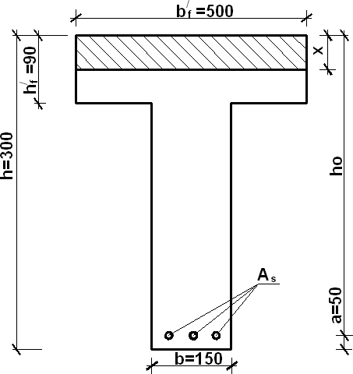
Рис. 3.9. Схема к расчету сечения

- Определяем относительный момент
= 500мм .

αm = R
M
⋅ γ ⋅ b ⋅ h2
= 36,60 ⋅106
11,50 ⋅ 0,9 ⋅ 500 ⋅ 2502
= 0,113.

b b 2 o

- Определяем по табл. П.3.1 [9] ξr = 0, 650
и по табл. П.3.3 [9]

в зависимости от αm : η = 0, 940 , ξ = 0,12 , ξ = 0,12 < ξr = 0, 650 .

- Высота сжатой зоны бетона составляет
= 0,12 ⋅ 250 = 30мм .
x = ξ⋅ ho =

- Площадь растянутой арматуры определяем по формуле

As = R
M 36, 60 ⋅106
⋅ h ⋅ η 365 ⋅ 250 ⋅ 0,940 426, 70 мм .
= 2=

s o

По сортаменту [9] подбираем количество стержней и диаметр
s

продольной растянутой арматуры 4Ø12 А400
A = 452мм2 .

Задача 8
Дано: изгибаемый элемент таврового сечения с размерами:

b = 250мм ,
h = 550мм , b′f
= 470 мм ,
h′f
= 110 мм ,
a = 30мм . Бетон

тяжелый класса В15. Арматура в растянутой зоне класса А300.

Влажность окружающей среды
W = 55% , расчетный изгибающий

момент
M = 250, 50 кН ⋅ м
(рис. 3.10).

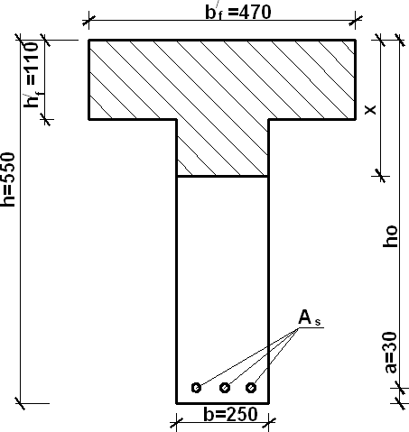

Рис. 3.10. Схема к расчету сечения

Определить: расчетную площадь сечения и диаметр продоль- ной растянутой арматуры.
Решение.
- Определяем характеристики материалов.

Для бетона класса В15 Rb = 8,50 МПа
(табл. П.1.1, прил. 1 [9]),

в зависимости от
W = 55%
γb 2 = 0,9
(табл. 3.1 [9]). В расчетах

принимаем
Rb ⋅ γb 2 = 8,50 ⋅ 0,9 = 7,65 МПа . Для арматуры класса

А300
Rs = 280 МПа
(табл. П.2.1 [9]).

- Определяем рабочую высоту сечения:
= 550 − 30 = 520мм .
ho = h − a =

- Определяем положение нейтральной оси исходя из условия
M ≤ Rb ⋅ b′f ⋅ h′f (ho − 0,5 ⋅ h′f ) ,
Rb ⋅ b′f ⋅ h′f (ho − 0,5 ⋅ h′f ) = 7, 65 ⋅ 470 ⋅110 (520 − 0,5 ⋅110) = 183,91кН ⋅ м .

Так как
М = 250,50 кН⋅м >183,91 кН⋅м
- условие не соблю-

дается, следовательно, нейтральная ось проходит в ребре (рис. 3.10).
- Определяем значение относительного момента:
α = M − Rb ⋅ (b′f − b) ⋅ h′f ⋅ (ho − 0,5 ⋅ h′f ) =

m R ⋅ b ⋅ h2

b o
= 250,50 ⋅106 − 7,65 ⋅ (470 − 250) ⋅110 ⋅ (520 − 0,5 ⋅110) =
7,65 ⋅ 250 ⋅ 4702

0,390.

По табл. П.3.1 [9] αr = 0, 449 . Так как αm = 0,390 < αr = 0, 449 , то сжатая арматура не требуется.

- По табл. П.3.3 [9] в зависимости от αm
ξ = 0,530 , η = 0,735 .
принимаем

- Определяем площадь растянутой арматуры по формуле (4.23) [9].
По сортаменту прил. 2 [9] принимаем 3Ø32 А300 ( A = 2 413 мм2 ).
s

Задание 7. Определить площадь продольной растянутой арма- туры A_{s} изгибаемого элемента таврового сечения по следующим исходным данным:

№ вари- анта | Размеры сечения, мм |  |  |  | Класс бетона | Класс арма- туры | Величина защитного слоя а, мм | Изгиба- ющий момент  М, кН∙м
№ вари- анта | b | h | b′f | h′f
1 | 200 | 220 | 580 | 30 | В20 | A400 | 40 | 10
2 | 240 | 400 | 460 | 70 | В15 | A400 | 40 | 120
3 | 300 | 450 | 740 | 80 | В25 | A300 | 80 | 145
4 | 180 | 470 | 1200 | 40 | В20 | A300 | 40 | 115
5 | 350 | 540 | 620 | 160 | В30 | A400 | 60 | 220
6 | 150 | 640 | 450 | 100 | В25 | A300 | 50 | 300
7 | 200 | 350 | 600 | 50 | В20 | A300 | 70 | 250
8 | 280 | 300 | 700 | 40 | В25 | A400 | 40 | 160
9 | 210 | 390 | 650 | 30 | В20 | A300 | 50 | 98
10 | 200 | 500 | 540 | 80 | В30 | A400 | 50 | 275
Задание 8. Определить несущую способность железобетонной балки таврового сечения по следующим исходным данным:

№ вари-  анта | Размеры сечения, мм |  |  |  | Класс бетона | Арматура А_{S}
№ вари-  анта | b | h | b′f | h′f | Класс бетона | класс | площадь,  мм²
1 | 250 | 400 | 1400 | 60 | В20 | A300 | 942
2 | 200 | 300 | 1200 | 50 | В30 | A300 | 982
3 | 300 | 400 | 1800 | 100 | В15 | A400 | 2463
4 | 450 | 450 | 2000 | 120 | В40 | A400 | 4076
5 | 200 | 420 | 700 | 70 | В25 | A300 | 1609
6 | 170 | 350 | 800 | 60 | В20 | A400 | 1520
7 | 220 | 480 | 1100 | 120 | В35 | A300 | 1964
8 | 250 | 600 | 1000 | 110 | В20 | A300 | 2036
9 | 300 | 550 | 1300 | 80 | В30 | A400 | 2454
10 | 500 | 500 | 1200 | 70 | В25 | A300 | 2281

